**Курсы повышения квалификации педагогических работников муниципального уровня**

**Семинар**

***на тему:***

**«Использование дидактического раздаточного материала на уроках русского языка в начальной школе»**

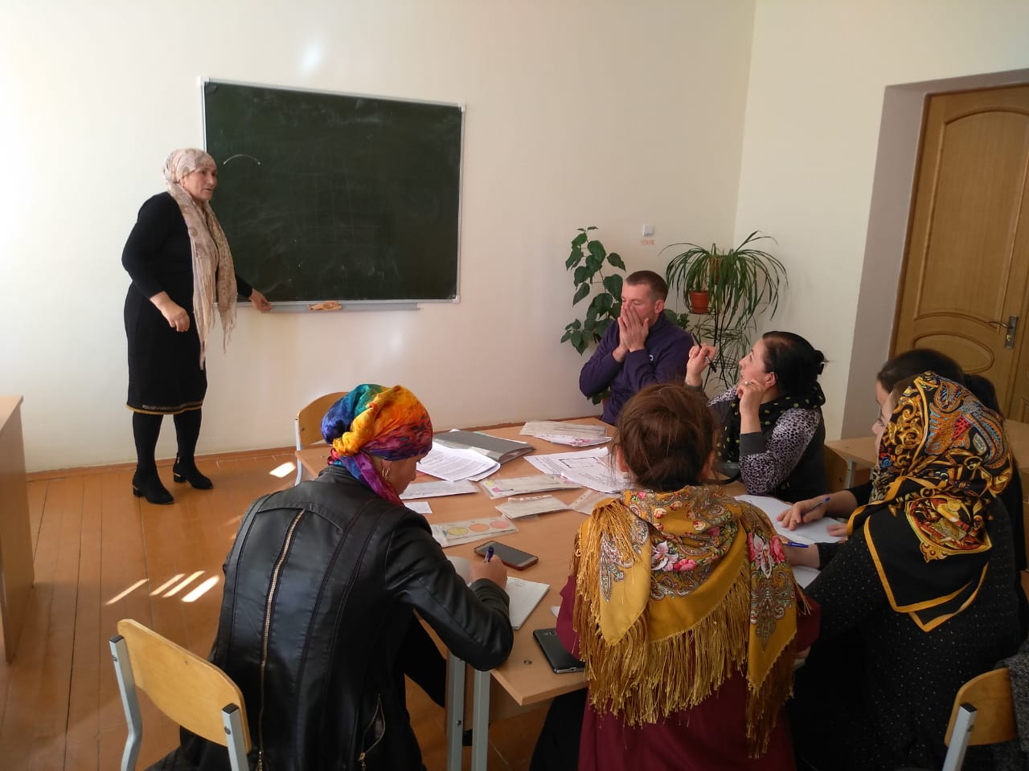

Подготовила : Чуплиева Разият Магомедовна

Учитель начальных классов

МКОУ «Новоуркарахская СОШ»

7.11. 2018

Орфографическая грамотность – это составная часть общей языковой культуры, залог точности выражения мысли и взаимопонимания. Культура речи – это «одежда мысли», по которой обычно сразу определяют уровень образованности человека. Основы правописания закладываются в начальных классах. Здесь, на самых ранних этапах обучения, есть своя специфика, которая определяется, во-первых, возрастом детей, а во-вторых, почти полным отсутствием у них теоретических знаний по языку.

Задача учителя при обучении младших школьников правописанию – обеспечить высокую познавательную активность детей, понимание ими материала, который изучается и тех приемов работы, которыми они пользуются.

Учитель должен учитывать, что мотивация орфографической работы реализуется через:

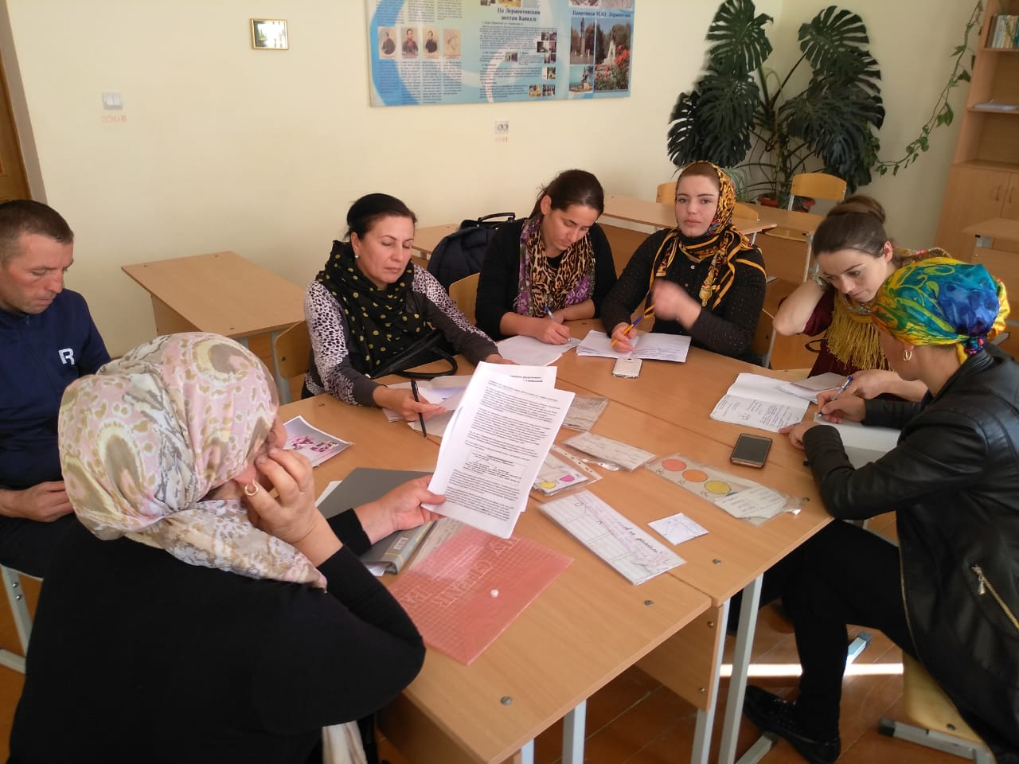

1. возбуждение, развитие, углубление познавательных интересов;
2. использование занимательных материалов, увлекательных форм и методов работы;
3. четкий отбор и продуманную структуру дидактического материала, разнообразие форм работы;
4. повышение уровня самостоятельности и активности детей в учебном процессе;
5. положительную самооценку: школьники должны постоянно убеждаться в своем успехе;
6. введение гибкой и тактичной системы контроля и оценки знаний, умений и навыков.

Каждый из этих путей имеет свои средства, свои приемы.

Развитие познавательных интересов в области правописания:

1. понимание отдаленных целей обучения правописанию. Нужно, чтобы дети увидели, как пишут взрослые, образованные люди, старшеклассники. Пусть дети убедятся, что все люди овладевают письмом, пишут быстро и легко, в орфографии нет ничего непреодолимого,
2. осознание ближайших целей обучения правописанию: детям сообщается, к каким итогам они придут к концу учебного года, полугодия, что они должны усвоить по данной теме, определяется задача каждого урока, а если возможно, то и упражнения,
3. понимание социальной роли грамотного письма – для успешного обучения в школе, для жизни – общения, получения профессии.

Занимательные занятия и игры, содержащие разнообразные орфограммы, способствуют развитию интереса у учащихся к изучаемому материалу. Это : использование художественных текстов, загадок, пословиц, поговорок в качестве дидактического материала; хоровое и индивидуальное проговаривание; декламация небольших стихотворных отрывков, содержащих слова с орфограммами. Систематическое, еже урочное использование подобных поэтических материалов, шуток, потешек повышает эмоциональный уровень работы учащихся, снимает напряженность, предупреждает утомление, способствует успеху обучения. Большое значение имеют языковые игры – словарное лото, кроссворды, шарады, ребусы, подбор слов с заданным сочетанием, например, «ло», «чу» и т. д.

В отборе дидактического материала соблюдаются следующие требования : дидактический материал подбирается интересный по содержанию, образцовый по языку (преимущественно из художественной литературы), насыщенный орфограммами. Размер дидактических единиц должен несколько превышать объём орфографического поля для данного типа орфограмм. Необходимо шире использовать, наряду со словами и словосочетаниями, текст, в том числе текст сочинений и изложений, для самопроверки. Орфограммы в дидактических материалах должны встречаться в доступных вариантах, с постепенным усложнением. 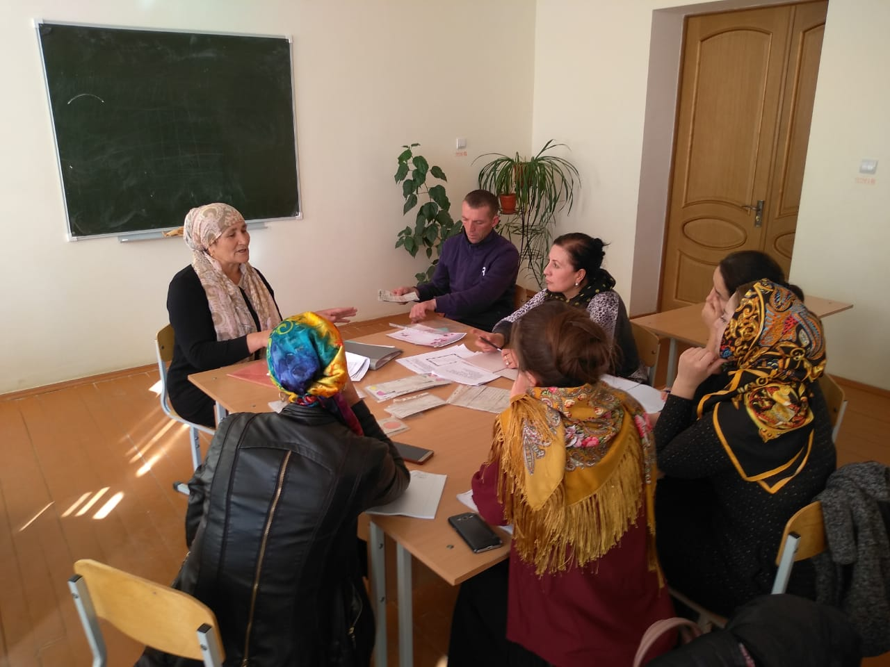

Учитывая эти требования, я разработала систему раздаточного дидактического материала для учащихся по отдельным темам курса русского языка 2 класса. Во 2 классе развиваются и углубляются те знания и умения, которые получены детьми на первой ступени обучения. Важнейшие темы 2 класса – «Обозначение гласных звуков в ударных и безударных слогах», «Звонкие и глухие согласные звуки, обозначение их буквами». Во 2 классе вводятся правила поверки парных звонких и глухих согласных и безударных гласных, дается понятие «проверочное слово». Вводится тема «Корень слова» и «Однокоренные слова», что дает научную основу для проверки согласных и гласных корня методом сопоставления проверяемого и проверочного слова.

Так, по теме «Правописание безударной гласной в корне слова» я предлагаю детям разнообразные карточки, содержащие задания в игровой форме, с учетом особенностей усвоения учащимися данного материала, дифференцируя задания от простого к сложному.

В I полугодии II класса до введения понятий «корень» , «родственные слова» дети пользуются карточками:

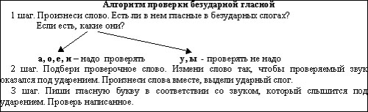

Работая в течении нескольких уроков по данному алгоритму, у учащихся формируется умение проверки безударной гласной. В дальнейшем, по мере безошибочного овладения алгоритмом и автоматизации умения, необходимость в постоянном воспроизведении каждого шага отпадает, однако умение должно сохраниться для самоконтроля, на случай необходимости. Постепенно дети учатся свертывать свои рассуждения. Необходимость пользоваться карточками с алгоритмом отпадает.

Ошибки на правописание безударной гласной происходят, во-первых, потому, что у детей слаба орфографическая зоркость: они не замечают слов, где необходима и возможна проверка; во-вторых, у них мал запас проверочных слов, они не успевают или не умеют изменять слово нужным образом, подбирать родственные слова. Для овладения навыком проверки безударной гласной большую роль играют перфокарты. Их я тоже изготавливаю дифференцированно, с учетом усвоения материала. Например, одни учащиеся получают перфокарту, где в словах безударная гласная не пропущена, написана верно, нужно лишь подобрать проверочное слово. Перфокарта выглядит так:

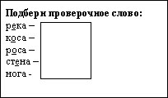

Внутрь перфокарты подкладывается лист, на котором ученик пишет проверочные слова.

Наконец, часть перфокарт содержит только слова с безударной гласной. Нужно вписать гласную и проверочное слово.

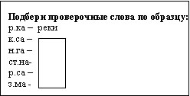

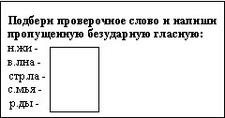

На этапе закрепления знаний, умений и навыков детям предлагаю также карточки с дифференцированными заданиями.

1 вариант – на карточке написан текст. В проверяемых словах безударная гласная пропущена, в скобках даны варианты букв (е, и), (о, а)

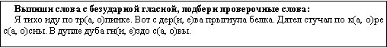

2 вариант – использую тот же текст. В проверяемых словах безударная гласная пропущена, отмечена точкой.

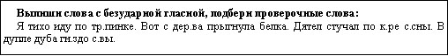

3 вариант – тот же текст написан правильно, буквы не пропущены. Задание «Найди в тексте слова с безударной гласной и подбери к ним проверочные слова».

4 вариант – тот же текст написан с ошибками. Задание «Выпиши слова, в которых допущены ошибки. Докажи правильность написания подбором проверочных слов».

Очень нравятся детям карточки с заданием «Зажги свет в окошках». На карточке нарисован домик. В нём по этажам вырезаны окна – это пропущенные безударные гласные в словах. На доске висит цветограмма:

http://festival.1september.ru/articles/576122/img7.jpg

Дети получают эти карточки. Во внутреннюю сторону карточки подкладываю чистый лист. Ученик должен покрасить пропущенную гласную в нужный цвет, устно подобрав проверочное слово.

Предлагаю варианты карточек: **«Зажги свет в окошках»**

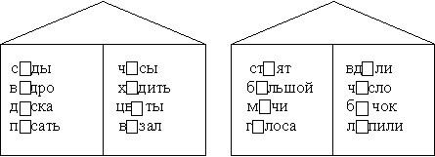

В классе встречаются ученики, которые раньше других заканчивают выполнение заданий из учебника. Таким детям предлагаю задания в виде словесного лото. Здесь уже дети не пишут (отдыхает рука). Они получают карточку с нарисованными на них домиками с безударными гласными и набор карточек-слов с пропущенной гласной. Дети распределяют, т. е. раскладывают карточки по соответствующим домам, устно подбирая проверочное слово.

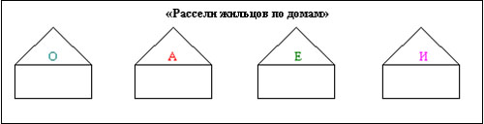

Слова для карточек: б.льной, г.ра, с.сна, з.ма, б.да, стр.на, в.сёлый, д.брота, д.ревья, п.сьмо, гр.чи, кр.чит, вст.ют.

Вариант таких же карточек: **«Рассели жильцов по этажам».** Здесь в набор входит 1 карточка с изображением домика и 8 слов-карточек с безударной гласной.

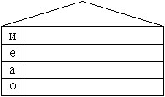

Слова для карточек: л.тел, х.дил, сн.жок, с.ва, с.дит, в.сят, фл.жок, м.лыши.

Так как дети с удовольствием выполняют задания, предложенные в игровой форме, следующая разновидность карточек «Помоги Незнайке вставить пропущенную букву», «Помоги зайцу убежать от волка», «Помоги колобку убежать от лисы», «Помоги Буратино выполнить задание Мальвины». Карточки обернуты скотчем, на них нарисованы сказочные герои и написаны слова с пропущенной безударной гласной. Ученик вписывает гласную на карточку. В последующем использовании ее можно просто стереть.

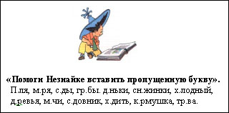

Часто встречаются ученики, затрудняющиеся подобрать проверочное слово. Такие дети не умеют выявлять значение слова. В работах этих детей встречаются ошибки, свидетельствующие о том, что подбор проверочных слов проводится на основе формального созвучия, без учета лексического значения, например, водитель – воды, отравил - трава. Учащимся этой группы предлагаются следующие виды заданий:

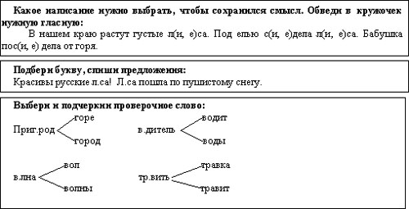

Большое значение уделяется также правописанию слов с непроверяемой безударной гласной. Их тоже включаю в раздаточный материал. Так, использую карточки в игровой форме.

http://festival.1september.ru/articles/576122/img13.jpg

или

http://festival.1september.ru/articles/576122/img14.jpg

В зависимости от времени и этапа урока учащиеся могут либо списывать эти слова в тетрадь, либо написать пропущенную гласную на карточке, которая обернута плёнкой.

В конце полугодия, учебного года для проверки усвоения детьми написания слов с непроверяемой безударной гласной предлагаю задания в игровой форме «Кто больше забьет мячей в ворота». По вариантам ученики, сидящие за первой партой, получают карточку с изображением футбольных ворот. Передавая друг другу эту карточку, они пишут на ней слова с непроверяемой безударной гласной. Чей вариант быстрее и правильнее напишет слова, тот забивает больше голов в ворота соперника.

Остановлюсь на изучении темы «Парные звонкие и глухие согласные». Во 2 классе изучаются слова с парными звонкими и глухими согласными на конце слов. В качестве раздаточного дидактического материала на этапе ознакомления с данным правилом использую

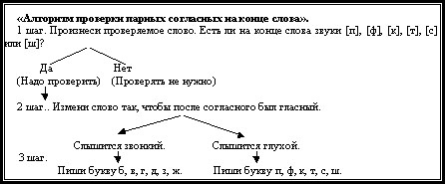

Опыт показывает, что ошибки на это правило возникают не столько от неумения проверить, как оттого, что дети не замечают слов, подлежащих проверке. Поэтому нужно тренировать их в нахождении таких слов в тексте. Такая работа должна идти на протяжении всего учебного года.

По данной теме использую следующий раздаточный материал:

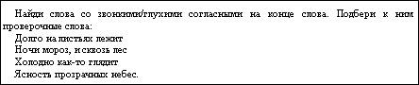

Вариант этой карточки – тот же текст, проверяемая согласная отмечена точкой. Задание – «Выпиши слова с пропущенными звонкими/глухими согласными, подбери проверочные слова»

Также широко использую перфокарты.

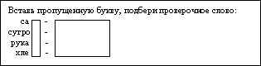

Следующий вид карточек «Найди пару». В первом столбике написаны слова, где согласный на конце пропущен, во втором столбике проверочные слова. Надо вписать пропущенную букву и соединить слово с проверочным словом.

Это задание можно предоставить более слабым учащимся.

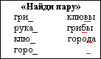

Для учащихся, хорошо усваивающих материал, предлагаю карточки с таким заданием:

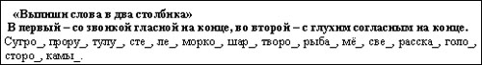

Так как дети любят выполнять задания, предложенные в игровой форме, использую раздаточный материал «Укрась ёлочку игрушками», «Раскрась цепочку шариков» или «Разноцветные шары». Все задания выполняются по цветограмме. В карточке «Укрась ёлочку игрушками» ученик получает карточку с изображением ёлочки и набор «ёлочных игрушек» - вырезанных из картона кружочков, сосулек и т.д., на которых написаны слова с пропущенной парной согласной на конце. Согласно цветограмме, ученик закрашивает игрушку и кладет её на ёлочку.

Согласные в цветограмме окрашены так:

http://festival.1september.ru/articles/576122/img20.jpg

По этой же цветограмме закрашивают бусы или цепочку в заданиях:

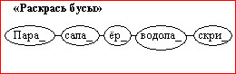

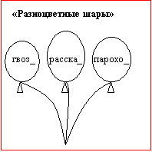

Эти карточки одноразового пользования. Каждый раз, изготовляя карточки, можно использовать другие слова. Тем самым у детей обогащается словарный запас, пробуждается интерес к изучаемой теме.

Таким образом, используя эти виды раздаточного дидактического материала на уроках русского языка, я стараюсь пробудить у учащихся интерес к изучаемым темам, добиться успешного усвоения ими изучаемого материала.

